Raport: przeprowadzki – z jaką częstotliwością i dlaczego zmieniamy miejsce zamieszkania?
Zakup lub wynajem lokalu o większym metrażu, poszukiwanie atrakcyjniejszej lokalizacji oraz sytuacja rodzinna to najczęstsze czynniki, które skłaniają do zmiany lokum, a najchętniej wybieranym rodzajem nieruchomości są nowe mieszkania w stanie deweloperskim. Jak przeprowadzają się Polacy? Sprawdziła to platforma Homebook.pl w swoim najnowszym raporcie.
Chociaż od wielu lat Polska boryka się z problemem mieszkaniowym, a rosnące ceny nieruchomości nie napawają optymizmem osób marzących o własnym M2, Polacy przeprowadzają się, by zrealizować plan posiadania własnych czterech kątów. Jak wynika z badań platformy Homebook.pl lokum zmieniamy bardzo często, a docelowym miejscem zamieszkania jest własna nieruchomość (świadczy o tym wzrost liczby umów kredytowych, które podpisały już prawie dwa miliony Polaków).
Częste przeprowadzki
Uczestnicy badania, zapytani o swoje aktualne miejsce zamieszkania najczęściej wskazywali na własne mieszkanie (48% ankietowanych), blisko 1/3 z nich posiada dom, a 17% respondentów wynajmuje obecnie lokum.
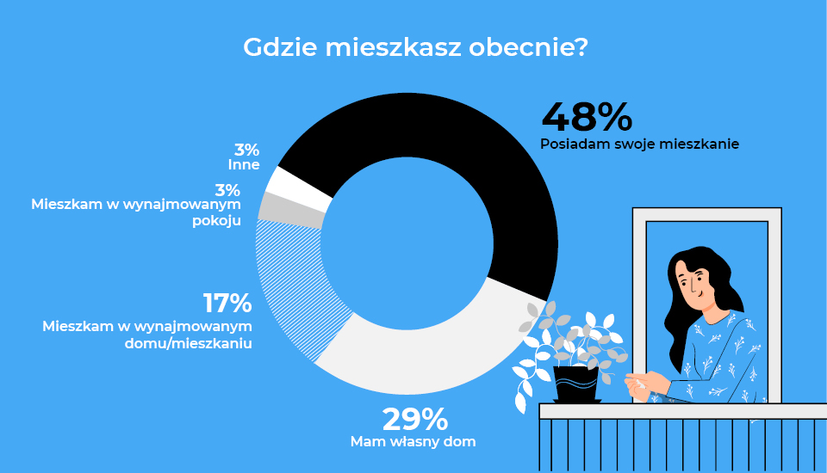
Jak pokazują wyniki badania Homebook.pl, do zmiany adresu w grupie ankietowanych osób dochodzi bardzo często. Najwięcej – 22% respondentów ostatni raz przeprowadziło się ponad 2 lata temu, 18% z nich – podczas ostatniego roku, 16% - w czasie ostatnich dwóch lat. Jednocześnie 15% ankietowanych deklaruje zamiar przeprowadzki w najbliższych miesiącach.
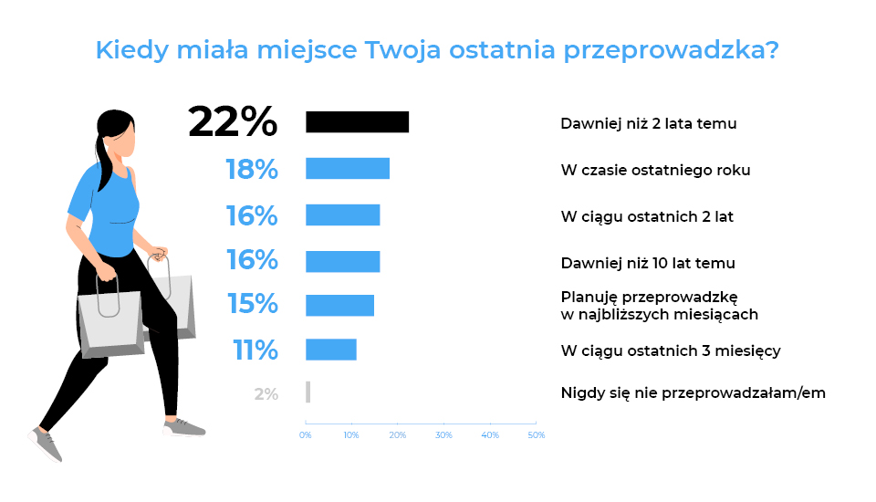
Pierwszy wybór – stan deweloperski
Wśród osób zmieniających adres największą popularnością cieszą się nowe nieruchomości w stanie deweloperskim (tę opcje wskazało blisko 1/3 badanych). W drugiej kolejności najchętniej wybierane są lokale z rynku wtórnego, w stanie do remontu (22% ankietowanych). Trzecią pozycję na podium przypada nieruchomościom wynajmowanym, bez wyposażenia (11%), nieco mniej osób (9%) decyduje się na wynajem urządzonego już lokum. Dokładnie ta sama liczba osób zadeklarowała budowę domu, pozostała część ankietowanych (6%) wskazała opcję „inne”.
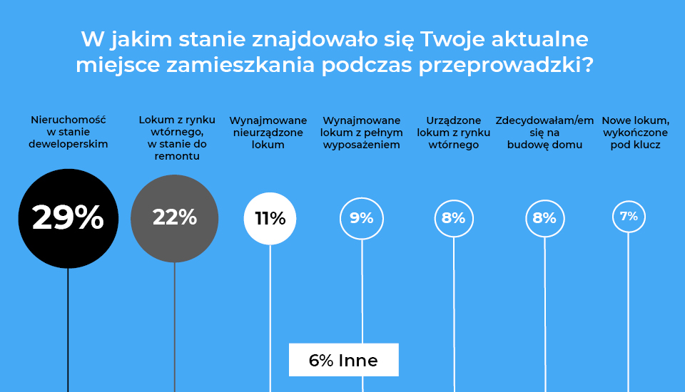
W poszukiwaniu większego metrażu
Użytkownicy platformy Homebook.pl, zapytani o główne motywacje do zmiany miejsca zamieszkania, najczęściej wskazywali chęć znalezienia lokum o większej powierzchni (takiej odpowiedzi udzieliło 27% badanych). Dokładnie taki sam odsetek respondentów uzasadnił przeprowadzkę sytuacją rodzinną – wśród osób deklarujących ten czynnik, najczęściej pojawiająca się motywacją były narodziny dziecka. W dalszej kolejności ankietowani wymieniali chęć przeniesienia się do mieszkania lub domu o atrakcyjniejszy wystroju (18%) oraz przeniesienie się do nowej lokalizacji (16%). Nieco mniej – 13% respondentów – zdecydowało się na przeprowadzkę w związku z chęcią zmiany rodzaju lokum (np. rezygnując z mieszkania w tzw. starym budownictwie). Na ostatnim miejscu wśród czynników skłaniających do zmiany znalazła się sytuacja zawodowa i związane z nią rozpoczęcie pracy w nowej okolicy lub innym mieście - takiej odpowiedzi udzieliło 6% ankietowanych.
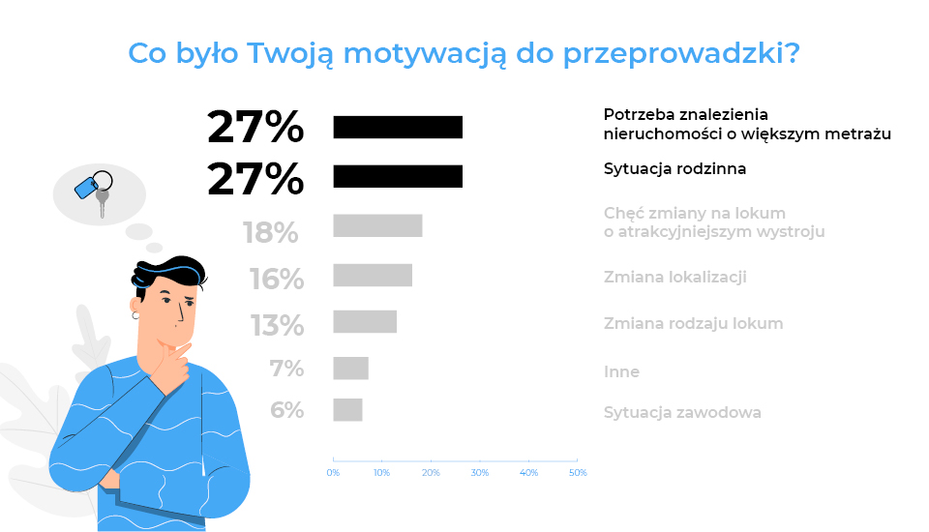
Lokalizacja i cena grają główną rolę
Poszukując nowego miejsca zamieszkania, kluczowe znaczenie ma lokalizacja – bliskość centrum lub przeciwnie – ucieczka od miejskiego zgiełku, pozostaje najważniejszym czynnikiem decydującym o finalnym wyborze (wskazało go aż 60% respondentów). Na drugiej pozycji wśród odpowiedzi uczestników badania znalazła się cena wynajmu lub zakupu (43%), a nieco mniejsza liczba osób jako najważniejszy czynnik wskazała metraż (39%). W dalszej kolejności o wyborze nowego lokum decydowały wystrój lub układ przestrzenny nieruchomości (1/4 ankietowanych) oraz stan wykończenia (7% badanych).
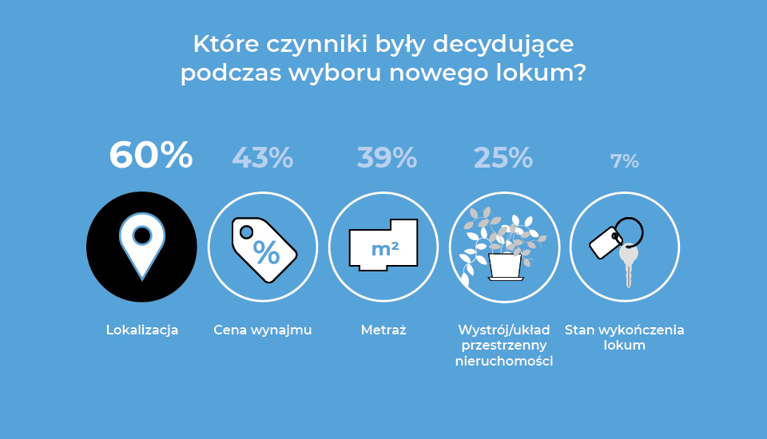
Podczas aranżowania nowego mieszkania lub domu użytkownicy Homebook.pl najczęściej decydowali się na zakup nowego wyposażenia (53%), a ponad połowa osób wykorzystywała sprzęty i akcesoria pochodzące ze starego lokum, inwestując jedynie częściowo w nowe produkty. Tylko 4% ankietowanych w żaden sposób nie modyfikowała wystroju, zachowując wyposażenie i meble pozostawione przez poprzedniego właściciela – w przypadku lokalu z rynku wtórnego. Najmniej liczna grupa ankietowanych zachowała całe wyposażenie z poprzedniego mieszkania lub domu (3%).
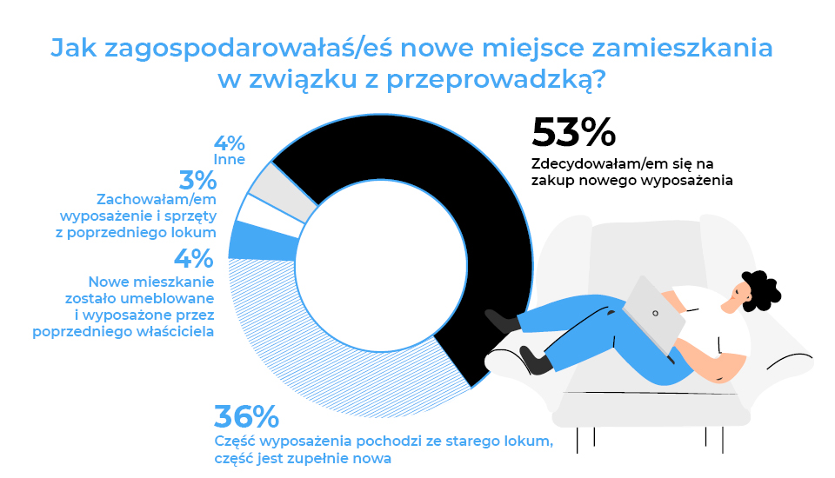

Strony internetowe i bazy ogłoszeń pod lupą
Osoby zainteresowane kupnem lub wynajmem nowego lokum najczęściej poszukują nieruchomości w sieci – 41% z nich odwiedza w tym celu portale z ogłoszeniami, 21% potencjalnych lokatorów zapoznaje się z informacjami o nowych realizacjach na stronach deweloperów. Dokładnie taki sam procent ankietowanych informacji poszukuje wśród swoich znajomych. Na dalszych pozycjach tej listy znalazły się biura nieruchomości (odwiedza je 16% badanych) oraz media społecznościowe (9%). Tylko 5% ankietowanych sięga po tradycyjne media, przeglądając rubryki ogłoszeń w lokalnej prasie. Ze wszystkich wymienionych źródeł korzysta 13% ankietowanych.
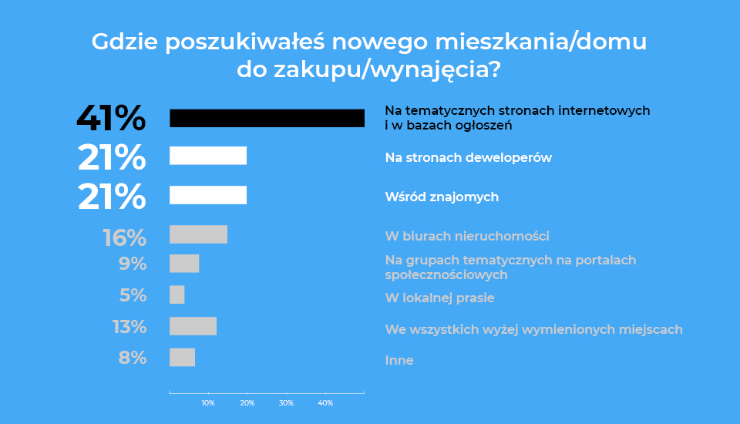
Wyrastające jak grzyby po deszczu nowe inwestycje deweloperów i rozrastające się miasta zdawałyby się w pełni odpowiadać na potrzeby mieszkaniowe Polaków – większość z badanych marzy o posiadaniu własnych czterech kątów. W poszukiwaniu idealnego M2 przeprowadzamy się często i chętnie. Wciąż jednak na przeszkodzie w posiadaniu swoich czterech kątów mogą stawać wysokie ceny nieruchomości.

